

实 验 报 告
姓名 班级 学号 组别 无 实验日期
课程名称 操作系统 同实验者 无 指导教师 成绩

实验一 Linux基本操作
- 实验要求
（1）掌握启动和退出Linux 操作系统方法；
（2）了解与熟悉Linux 操作系统常用的Shell命令使用；
（3）掌握Linux 操作系统下C程序的编辑、编译与调试运行方法。
- 实验内容
- 练习Linux的文件操作、目录操作、系统管理的命令；
- 注销（退出）系统：logout 或exit，关机：shutdown
- 练习使用命令ls（注意Linux命令区分大小写）:
使用ls 查看当前目录内容，
查看指定目录内容，如/目录、/etc目录，查看当前目录内容；
使用dir 查看当前目录内容。
- 使用cd改变当前目录
- 显示当前路径：pwd ;
- 建立目录mkdir;
- 删除目录：rmdir；
- 复制文件cp；
- 移动文件或目录: mv；
- 删除文件：rm；
- 显示文件内容（不分页显示及分页显示）：cat, more；连接文件：cat与重定向；
- 从键盘输入三个文件C，D，E，文件内容自定，将C，D，E合并成一个文件CDE；
- 在当前目录下建立USER子目录，在USER子目录下添加文件U1.C（内容自定），将USER子目录下的文件复制到当前目录下。

- 编写一段C 源程序， 用gcc 编译器编译程序, 运行程序, 调试程序。

- 设置环境变量：
- 显示环境变量HOME，设置一个新的环境变量hello；
- 使用env命令显示所有的环境变量。

- 实验结果
- 练习Linux的文件操作、目录操作、系统管理的命令
  - 注销（退出）系统
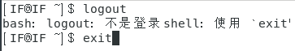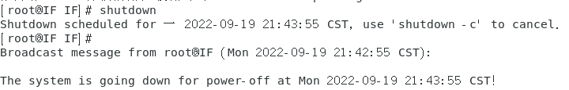
⑵ 练习使用命令ls
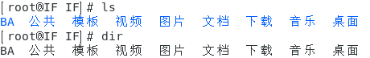
  - 使用cd改变当前目录
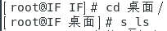
- 显示当前路径
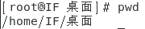
- 建立目录
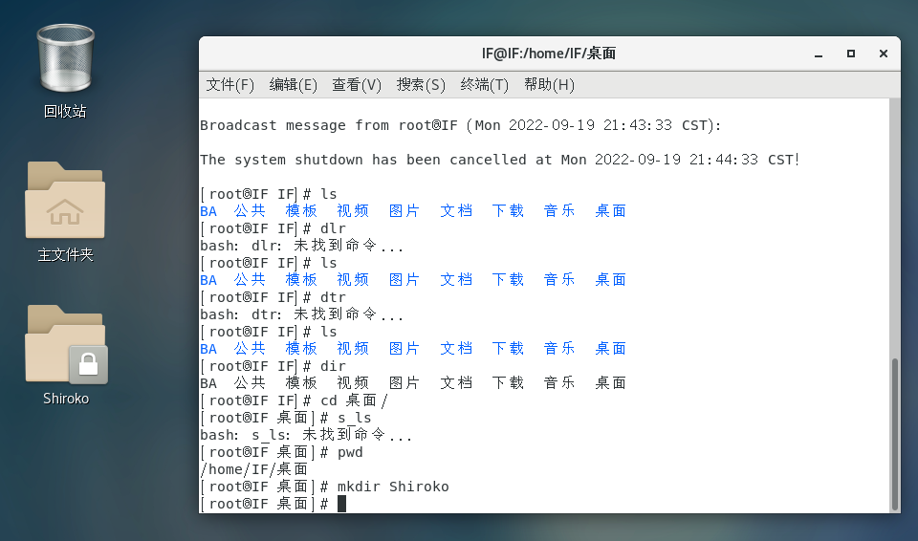

- 删除目录
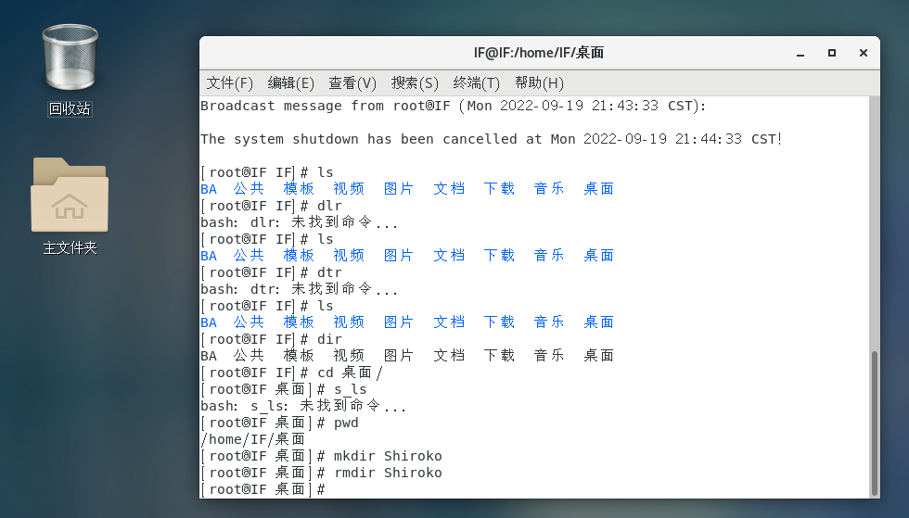
- 复制文件
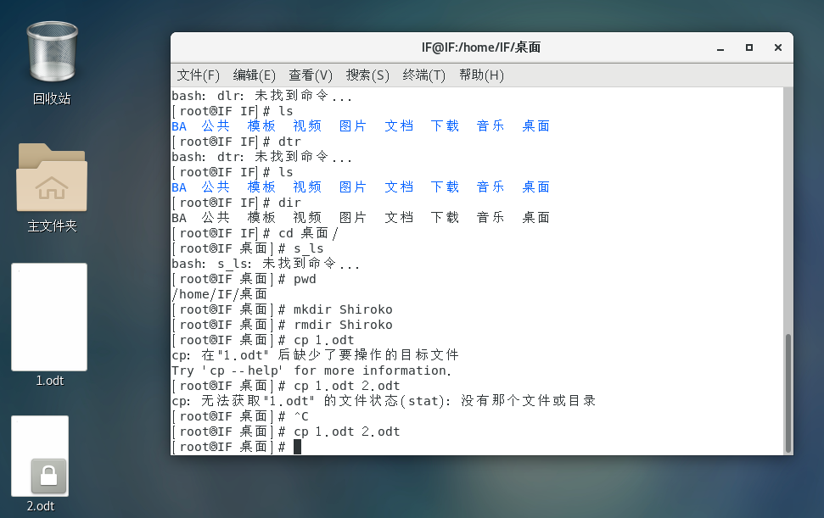
- 移动文件或目录
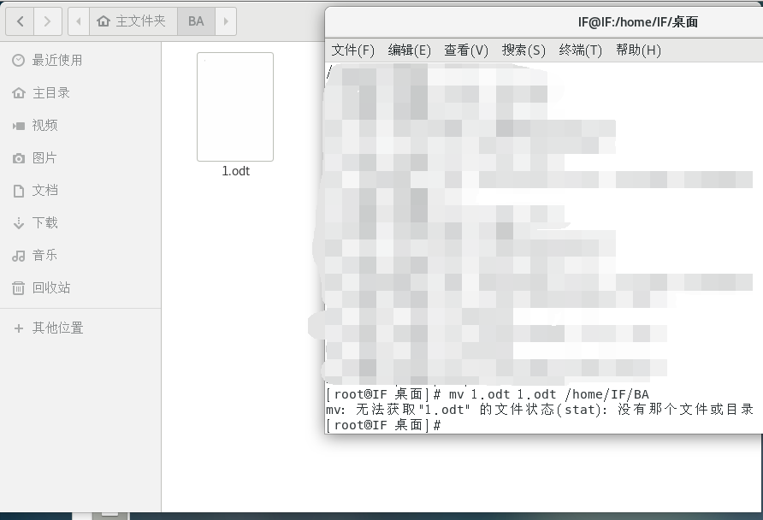
- 删除文件
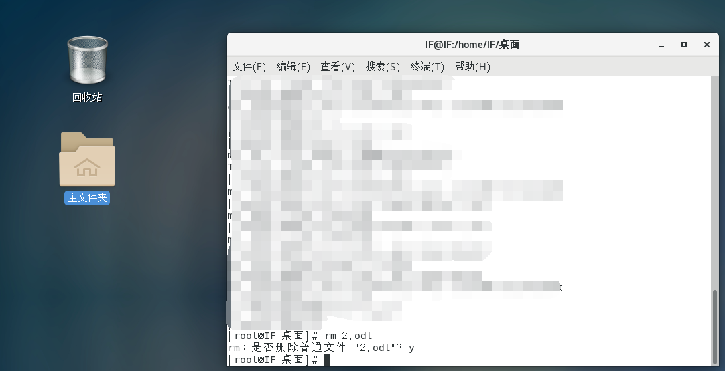
- 显示文件内容（不分页显示及分页显示）
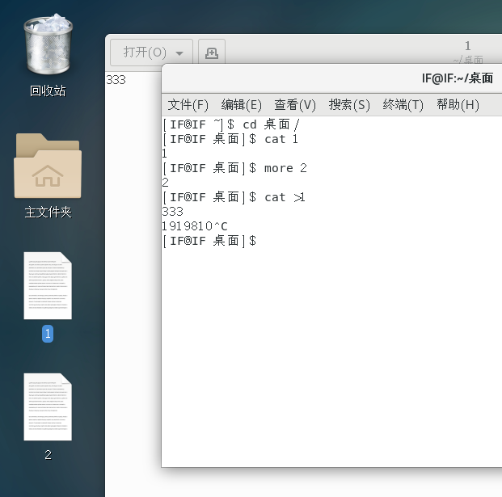
- 从键盘输入三个文件C，D，E，文件内容自定，将C，D，E合并成一个文件CDE
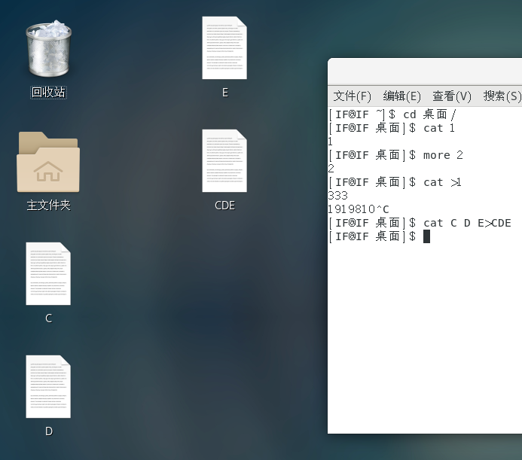
- 在当前目录下建立USER子目录，在USER子目录下添加文件U1.C（内容自定），将USER子目录下的文件复制到当前目录下。
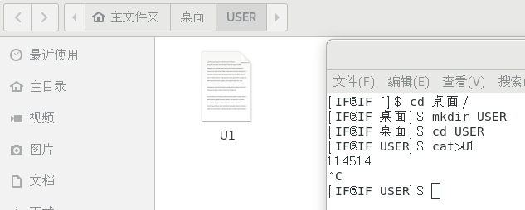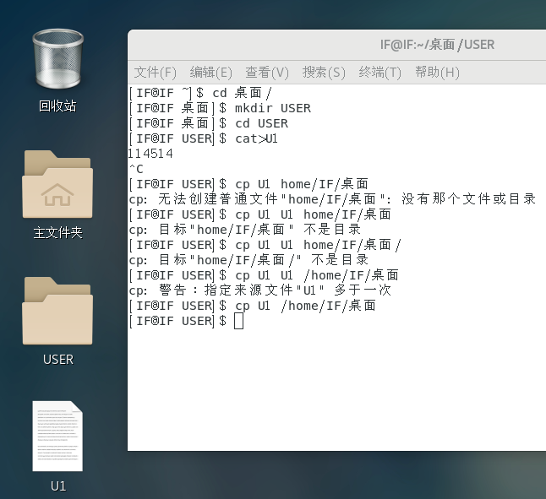
- 编写一段C 源程序， 用gcc 编译器编译程序, 运行程序, 调试程序。
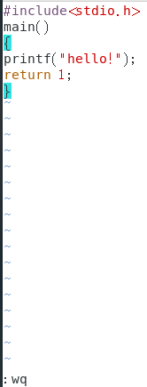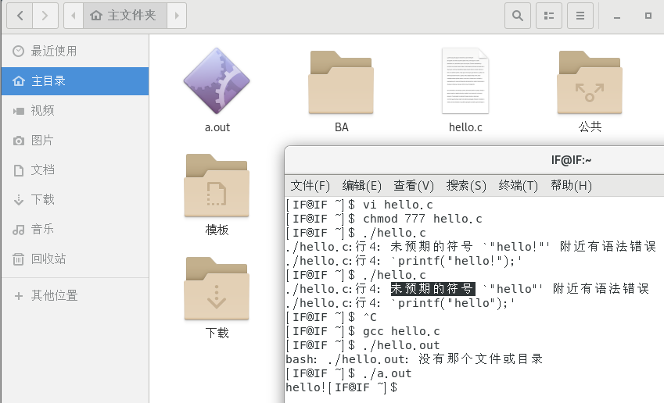

- 设置环境变量
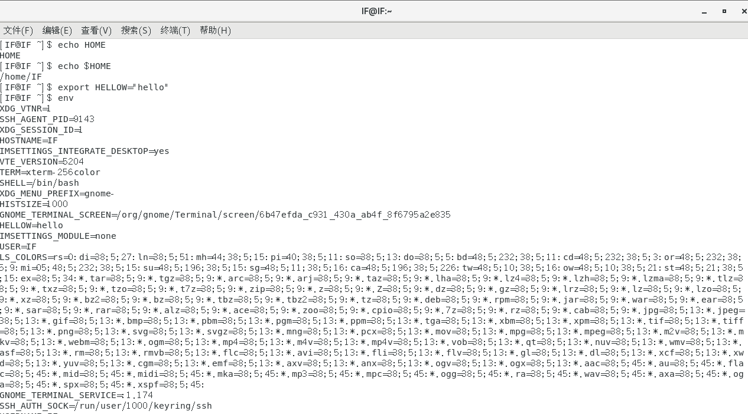

- 实验小结
（1）通过这次实验，我掌握了启动和退出Linux 操作系统方法；了解与熟悉Linux 操作系统常用的Shell命令使用；掌握Linux 操作系统下C程序的编辑、编译与调试运行方法。
（2）在这次实验中，我在实践中逐步熟悉了其他的常用的命令，比如:wq用于退出C语言编程；gcc 文件名.c用于编译文件（否则会出现“未预期的符号‘(’附近有语法错误”）。

